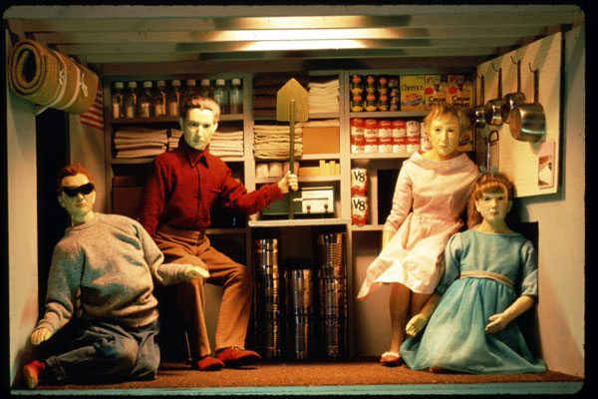

Εργαστήριο Θεατρικής Κούκλας
με τη Theodora Skipitares
Τετάρτη 22 Ιουνίου 2022 | 11πμ - 1μμ | GARDEN KIOSK
Το ΦΟΥΓΑΡΟ, σε συνεργασία με το Τμήμα Παραστατικών και Ψηφιακών Τεχνών του Πανεπιστήμιο Πελοποννήσου, διοργανώνουν από κοινού ένα εργαστήριο θεατρικής κούκλας για παιδιά 8+ ετών. Το εργαστήριο θα πραγματοποιηθεί από την διακεκριμένη Ελληνοαμερικανή καλλιτέχνιδα Theodora Skipitares, καθηγήτρια στο Ινστιτούτο Pratt της Νέας Υόρκης, σε συνεργασία με την κ. Χαρά Θάνου, από το Τμήμα Παραστατικών και Ψηφιακών Τεχνών του Πανεπιστημίου Πελοποννήσου.
Την Τετάρτη 22 Ιουνίου 2022 από τις 11πμ έως τη 1μμ στο GARDEN KIOSK, τα παιδιά θα έχουν την ευκαιρία να κατασκευάσουν σε ομάδες τη δική τους κούκλα από χαρτί, μαθαίνοντας με αυτήν τις βασικές αρχές του κουκλοθεάτρου. Στη συνέχεια, με φακούς και αυτοσχέδια σκηνή θα έρθουν σε επαφή με την έννοια και τα χαρακτηριστικά του θεάτρου σκιών.
Η Theodora Skipitares είναι βραβευμένη διεπιστημονική καλλιτέχνης με έδρα τη Νέα Υόρκη. Εκπαιδεύτηκε ως γλύπτρια και σκηνογράφος από τα τέλη της δεκαετίας του 1970. Τα πρώτα της έργα ήταν αυτοβιογραφικά, ενώ αργότερα άρχισε να εξετάζει κοινωνικά και ιστορικά θέματα. Εισήγαγε τρισδιάστατες αναπαραστάσεις του εαυτού της στις παραστάσεις της, τις οποίες, αργότερα, εμψύχωσε ως κούκλες. Έχει δημιουργήσει 30 έργα με 300 φιγούρες κούκλας, πειραματικά συνδυάζοντας κείμενα, διαφορετικές κλίμακες, βίντεο και ντοκιμαντέρ.
Η δουλειά της έχει επηρεάσει πολλούς ανερχόμενους καλλιτέχνες που ασχολούνται με το κουκλοθέατρο, τόσο μέσω των εργαστηρίων της όσο και στη σύγχρονη παραστατική σκηνή. Έχει διδάξει μαθήματα σε εναλλακτικά κοινοτικά περιβάλλοντα, όπως η φυλακή Riker's Island και η φυλακή Bedford Hills. Η δουλειά της έχει παρουσιαστεί ευρέως στην Ευρώπη, τη Νότια Αμερική και τις ΗΠΑ. Έχει ανεβάσει παραστάσεις στην Ινδία, την Τουρκία, το Ιράν, το Βιετνάμ, την Κορέα, την Καμπότζη και τη Νότια Αφρική. Έχει λάβει πολλές υποτροφίες για το έργο της, μεταξύ άλλων από τα Ιδρύματα Guggenheim, Rockefeller και Fulbright. Φέτος συνεργάζεται με τα Τμήματα Παραστατικών και Ψηφιακών Τεχνών του Πανεπιστημίου Πελοποννήσου, με την υποστήριξη του Greek Diaspora Fellowship Program.
ελεύθερη συμμετοχή - μόνο με κρατήσεις

